卡牌框在文件夹里

用ai画出插图与卡牌框拼接下放在文件夹里提交

1. Ai提示词实例：提示词实例： high quality, flood, blue theme, crushing,hill, land,overwhelming
2. 分辨率大概是：609 933
3. 政通人和：

大概就是一群民众其乐融融的生活，类似这样，建议人不要太多，因为模型画人挺丑的......，可以自由发挥

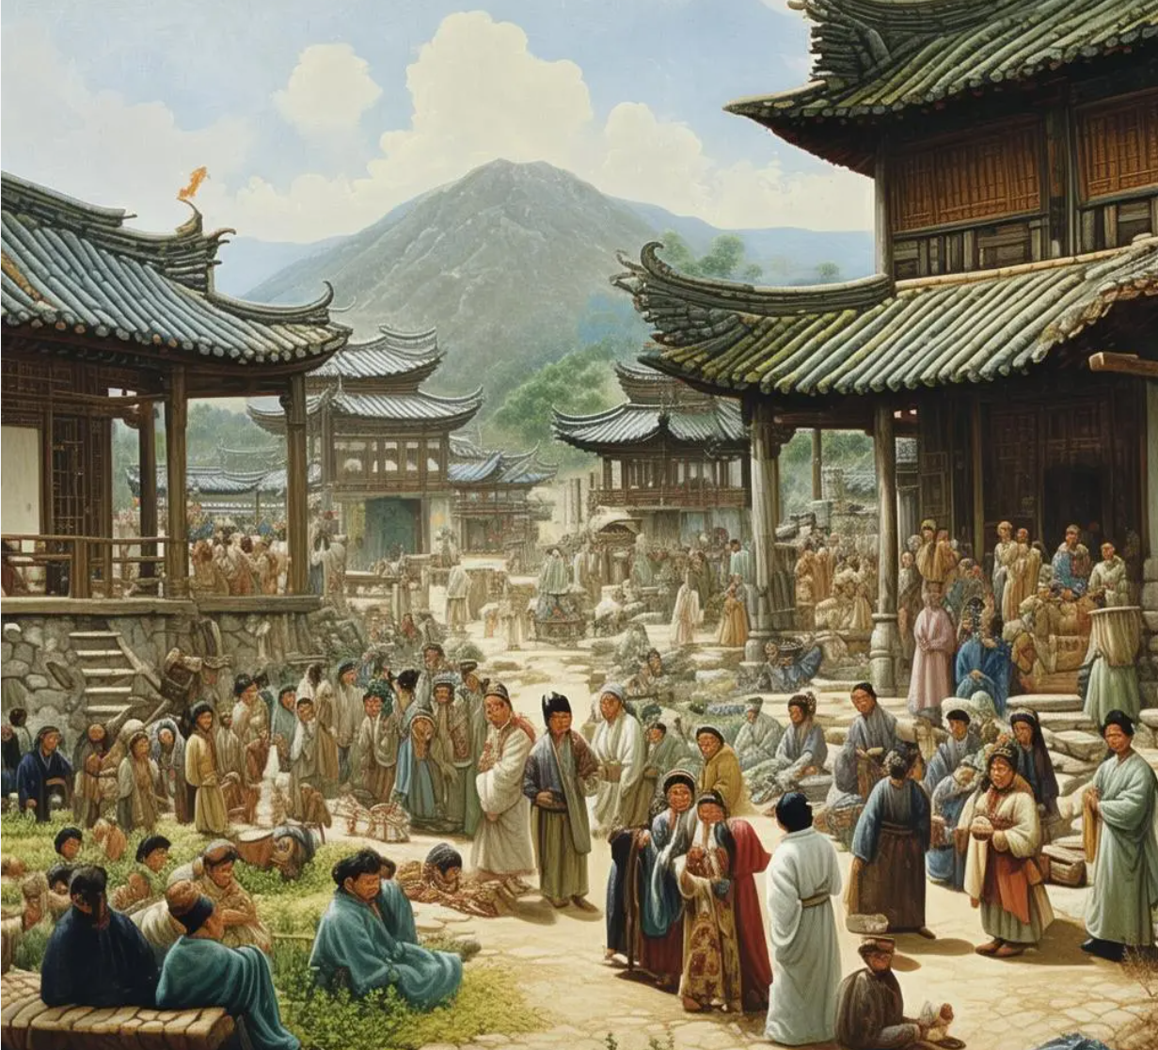

1. 水无常势|兵无常形：

就是表现水的灵动与蜿蜒|军队气势磅礴的插图，大概这样，可以自由发挥

